

CENTRO UNIVERSITÁRIO DOM HELDER

Daniel Nunes da Silva
Felipe Gurgel Araújo

SISTEMA DE PREVISÃO DE ESTOQUE:
UMA SOLUÇÃO INTELIGENTE PARA A GESTÃO DE DEMANDA
DA FLORICULTURA VERDE PERTO

Belo Horizonte
2026

Daniel Nunes da Silva
Felipe Gurgel Araújo

SISTEMA DE PREVISÃO DE ESTOQUE:
UMA SOLUÇÃO INTELIGENTE PARA A GESTÃO DE DEMANDA
DA FLORICULTURA VERDE PERTO

Projeto técnico apresentado ao Centro Universitário Dom Helder como requisito parcial para obtenção do título de Bacharel em Ciência da Computação.

Orientador de conteúdo: Prof. Marcos Wander Rodrigues
Orientador de metodologia: Prof. Me.
Ricardo Luiz de Freitas

Belo Horizonte
2026

RESUMO
Este trabalho propõe o desenvolvimento de um sistema de previsão de estoque para a Floricultura Verde Perto, com histórico consolidado de vendas cobrindo o período de janeiro de 2024 a fevereiro de 2026. O setor de floricultura apresenta desafios decorrentes do alto nível de perecibilidade dos produtos, da sazonalidade acentuada e da oscilação da demanda em datas comemorativas. A ausência de previsão gera riscos de quebra de estoque e perdas por excesso de compra. A solução proposta contempla um fluxo completo de processamento de dados históricos de vendas, com engenharia de atributos, treinamento e atualização automática de modelos preditivos baseados em SARIMAX (Seasonal AutoRegressive Integrated Moving Average with eXogenous inputs), um modelo estatístico de previsão de séries temporais que considera padrões históricos, sazonalidade e fatores externos que podem influenciar a demanda, apresentação de indicadores em dashboard interativo e simulações de cenários de promoção e venda. O horizonte de previsão definido é de duas a três semanas, alinhado ao ciclo operacional de reposição da empresa. A metodologia adota abordagem ágil e iterativa, com entregas parciais orientadas a valor. Os requisitos foram consolidados em reuniões formais com a entidade parceira e incluem módulos de upload de planilhas, geração automática de previsões, emissão de alertas de reposição, exportação de relatórios e simulação de estratégias comerciais, visando a redução de desperdícios, a mitigação de rupturas e o aumento da assertividade no planejamento logístico e comercial.

Palavras-chave: previsão de demanda. gestão de estoque. floricultura. aprendizado de máquina. SARIMAX.

SUMÁRIO
RESUMO 3
1 INTRODUÇÃO 6
2 PROBLEMATIZAÇÃO 8
2.1 Situação Atual 8
2.2 Situação Desejada 8
3 JUSTIFICATIVA 10
4 OBJETIVOS 12
4.1 Objetivo Geral 12
4.2 Objetivos Específicos 12
5 REFERENCIAL TEÓRICO 14
6 METODOLOGIA ADOTADA 16
6.1 Metodologia de Desenvolvimento de Software 16
6.2 Levantamento e Análise de Requisitos 16
6.3 Ferramentas, Tecnologias e Ambientes de Desenvolvimento 16
6.4 Ferramentas de Modelagem 17
6.5 Procedimentos de Testes e Validação 17
7 REQUISITOS DO SISTEMA 18
7.1 Levantamento de Requisitos 18
7.2 Requisitos Funcionais 18
7.3 Requisitos Não Funcionais 19
7.4 Regras de Negócio 19
7.5 Atores do Sistema 20
8 MODELAGEM 21
8.1 Diagrama de Casos de Uso 21
8.2 Diagrama de Atividades 22
8.3 Diagrama de Classes 23
8.4 Modelagem do Banco de Dados 24
8.5 Arquitetura do Sistema 25
8.6 Tecnologias, Ferramentas e Componentes 26
9 PROTOTIPAÇÃO 28

10 RESULTADOS ESPERADOS ............................................................................. 29 11 CRONOGRAMA DO PROJETO .......................................................................... 30 REFERÊNCIAS ......................................................................................................... 31 APÊNDICE ................................................................................................................ 32 ANEXOS ................................................................................................................... 33

INTRODUÇÃO
A previsão de demanda é um tema central na gestão de operações e na análise de séries temporais, pois fundamenta decisões de compra e reposição em ambientes marcados pela incerteza (HYNDMAN; ATHANASOPOULOS, 2021). No varejo de produtos perecíveis, a acurácia da previsão é determinante para reduzir perdas e rupturas, sobretudo quando há forte sazonalidade e influência de datas comemorativas (ARUNRAJ; AHRENS; FERNANDES, 2016). Modelos da família SARIMAX, derivados da metodologia de Box-Jenkins (BOX et al., 2015), destacamse por incorporar simultaneamente sazonalidade e variáveis exógenas, oferecendo bom desempenho em séries com histórico reduzido (MAKRIDAKIS; SPILIOTIS; ASSIMAKOPOULOS, 2020).

Este trabalho propõe o desenvolvimento de um sistema de previsão de estoque para a Floricultura Verde Perto, empresa com unidades localizadas em Nova Lima (Jardim Canadá) e Itabirito, Minas Gerais. A empresa possui aproximadamente dois anos de histórico consolidado de vendas e dados financeiros, totalizando mais de 324 mil registros transacionais com informações detalhadas por transação, segmentação por grupos de produtos e separação de dados entre as três unidades operacionais.

A base de dados cobre o período de janeiro de 2024 a fevereiro de 2026, contendo mais de 5.100 produtos distintos SKU (Stock Keeping Unit), um código utilizado para identificar individualmente produtos no controle de estoque, aproximadamente 2.500 clientes únicos, 38 vendedores e três unidades operacionais. Esse conjunto de dados possui informações necessárias para a construção de modelos preditivos que capturam padrões sazonais e tendências.

Embora os dados disponíveis apresentem potencial analítico, demandam etapas de tratamento e normalização para viabilizar seu uso em modelagem preditiva. A solução proposta contempla um fluxo de processamento: geração e gestão de dados, tratamento e normalização, engenharia de atributos, treinamento e atualização de modelos preditivos, apresentação de indicadores em dashboard interativo e simulações de cenários de promoção e vendas conjugadas de produtos. O horizonte de previsão foi definido entre duas e três semanas, alinhado ao ciclo operacional de reposição atual da empresa.

Para apresentar a solução de forma estruturada, este projeto está organizado da seguinte maneira. O Capítulo 2 descreve a problematização, contrastando a situação atual e a desejada. O Capítulo 3 apresenta a justificativa científica e técnica da abordagem. O Capítulo 4 define os objetivos geral e específicos. O Capítulo 5 reúne o referencial teórico que fundamenta a escolha do SARIMAX. O Capítulo 6 detalha a metodologia adotada. O Capítulo 7 consolida os requisitos do sistema. O Capítulo 8 apresenta a modelagem, com os diagramas técnicos da solução. O Capítulo 9 trata da prototipação das telas. O Capítulo 10 expõe os resultados esperados e o Capítulo 11 apresenta o cronograma de execução do projeto.

PROBLEMATIZAÇÃO
A gestão de estoque no setor de floricultura apresenta desafios importantes e únicos, fortemente impactados pelo alto nível de perecibilidade dos produtos, pela sazonalidade acentuada e pela variabilidade significativa da demanda em datas comemorativas, como Dia das Mães, Dia dos Namorados, Dia das Mulheres e Natal. A ausência de uma previsão estruturada aumenta o risco de desabastecimento de estoque e as perdas por excesso de compra, impactando negativamente a margem de lucro operacional da empresa.

Situação Atual
Atualmente, o controle de estoque é realizado com apoio predominante do conhecimento tácito da equipe e de relatórios operacionais gerados manualmente a partir do sistema financeiro vigente. Parte dos dados é disponibilizada em relatórios estruturados e parte em planilhas exportadas, exigindo etapas adicionais de extração dos dados e sua padronização. Essa heterogeneidade eleva o esforço técnico da etapa inicial de geração e gestão de dados. Além disso, a empresa opera com múltiplos grupos de produtos, destacando-se as gramas como produto principal e as flores de corte como categoria de maior valor estratégico e com determinada dificuldade de previsão.

Um estoque excessivo resulta em perda direta devido ao descarte de produtos perecíveis não vendidos, enquanto o estoque insuficiente representa vendas perdidas em dias de pico, podendo representar de 30% a 40% do faturamento mensal em datas comemorativas específicas. A inexistência de um sistema de previsão estruturado impede que a equipe gestora antecipe essas oscilações com base em evidências quantitativas, limitando o planejamento ao horizonte imediato e à memória organizacional.

Situação Desejada
A situação desejada consiste na adoção de um sistema integrado e unificado, acessível a todos os usuários, capaz de receber dados, atualizar automaticamente as previsões em periodicidade semanal e apresentar recomendações fundamentadas em evidências quantitativas. Com a solução, a empresa poderá determinar quantas unidades de cada produto adquirir para um período definido, antecipar o impacto de datas comemorativas, avaliar o efeito de promoções e de vendas conjugadas e identificar produtos frequentemente comprados em conjunto. O problema central pode ser sintetizado nas seguintes questões operacionais:
- Como determinar o número de unidades de cada produto a comprar para um determinado período sem incorrer em excesso ou escassez?
- Como antecipar o impacto de datas comemorativas em relação à demanda de produtos específicos?
- Como avaliar o efeito de promoções e estratégias de vendas conjugadas de produtos sobre o volume vendido?
- Qual produto pode ser sugerido ao cliente que está comprando outro produto, visando maximizar o valor da transação?

Tais questões constituem uma lacuna operacional que se propõe preencher por meio de um sistema baseado em dados históricos e técnicas de modelagem preditiva.

JUSTIFICATIVA
A falta de controle, planejamento e previsão de estoque da empresa gera ineficiências operacionais que se traduzem diretamente em perdas financeiras. O objetivo é desenvolver um sistema integrado e unificado, acessível a todos os usuários, capaz de receber dados, atualizar automaticamente previsões em períodos semanais e apresentar recomendações com base em evidências quantitativas.

A justificativa científica para a adoção de modelos da família SARIMAX neste contexto reside em sua adequação para séries temporais sazonais com variáveis exógenas, fatores externos que influenciam o comportamento da demanda. Arunraj, Ahrens e Fernandes (2016) demonstraram a eficácia da abordagem SARIMAX no varejo de alimentos perecíveis, evidenciando ganhos expressivos de acurácia pela incorporação de variáveis exógenas de calendário e promoção. De forma complementar, Pavlyshenko (2019) confirmou que o SARIMAX aplicado ao varejo de alimentos perecíveis produz erros de previsão inferiores a 5% em média para produtos de alto giro, com redução adicional de até 18% pelo uso de variáveis exógenas. Itens como flores e plantas compartilham com o varejo alimentar perecível os atributos de alta perecibilidade e forte sazonalidade, além do impacto elevado de eventos externos, o que reforça a importância deste trabalho.

A justificativa técnica complementar está nos resultados da competição M4 (MAKRIDAKIS; SPILIOTIS; ASSIMAKOPOULOS, 2020), que demonstrou que modelos estatísticos da família ARIMA superam abordagens de aprendizado de máquina em séries temporais com menos de 50 observações por sazonalidade, o que é exatamente o cenário do presente projeto, com 26 meses de histórico mensal. Essa evidência legitima a escolha do SARIMAX como modelo abordado neste trabalho.

Além da contribuição operacional direta à empresa parceira, o projeto contribui academicamente com: (i) uma estratégia de ponderação de variáveis exógenas por importância relativa calculada via Random Forest, adaptando ao contexto do SARIMAX a medida MDI formalizada por Breiman (2001); (ii) uma avaliação comparativa entre granularidade mensal e diária para o mesmo conjunto de produtos perecíveis.

O sistema proposto deve permitir:
- Visualização: indicadores de desempenho dos modelos preditivos;
- Acompanhamento: tendências de demanda por período temporal e por grupo de produto;
- Simulação: efeitos de estratégias de promoção e vendas casadas;
- Exportação: relatórios em formatos de uso gerencial e decisório.

Com essa estrutura, a empresa poderá reduzir desperdícios de produtos perecíveis, mitigar rupturas de estoque e aumentar a assertividade no planejamento comercial e logístico.

OBJETIVOS

Objetivo Geral
Desenvolver um sistema de previsão de estoque para a Floricultura Verde Perto, baseado em dados históricos de vendas e técnicas de modelagem preditiva utilizando o modelo SARIMAX, capaz de apoiar decisões operacionais e estratégicas de reposição e compra, com horizonte de previsão de duas a três semanas.

Objetivos Específicos
- Levantar e validar requisitos funcionais e não funcionais junto aos stakeholders, pessoas ou grupos envolvidos ou afetados pelo desenvolvimento do sistema da empresa parceira, garantindo que o sistema atenda às necessidades reais de operação e gestão;
- Estruturar pipeline, sequência de etapas realizadas desde a entrada dos dados até a geração dos resultados, automatizado de ingestão e tratamento de dados provenientes de planilhas mensais exportadas do sistema financeiro, incluindo deduplicação, normalização e discretização de variáveis categóricas;
- Realizar análise exploratória dos dados históricos para identificar padrões de sazonalidade, tendências, comportamento por unidade operacional e perfil de demanda por produto;
- Desenvolver módulo de engenharia de atributos que produza variáveis exógenas mensais a partir da base transacional, incluindo indicadores de mercado, indicadores específicos por produto e variáveis temporais derivadas;
- Implementar estratégia de ponderação das variáveis exógenas por importância relativa calculada via Random Forest, visando reduzir o impacto da multicolinearidade sobre os coeficientes estimados pelo SARIMAX;
- Treinar modelos SARIMAX com seleção automática de ordem via Critério de Informação de Akaike (AIC) para os produtos de maior volume, com atualização semanal automatizada;
- Avaliar o desempenho dos modelos com métricas de erro padronizadas
(MAE, RMSE, MAPE, SMAPE e R²) em conjuntos de teste hold-out e
validação walk-forward, técnica em que o modelo é treinado com dados anteriores e testado em períodos futuros simulando uma situação real, comparando as granularidades mensais e diárias;
- Implementar dashboard interativo com indicadores de desempenho do modelo, visualizações de tendências de demanda, módulo de upload de planilhas e exportação de relatórios;
- Disponibilizar módulo de simulação de promoções e vendas conjugadas de produtos para apoio à decisão comercial;
- Produzir documentação funcional e técnica para uso, manutenção e evolução da solução.

REFERENCIAL TEÓRICO
A previsão de demanda é tema consolidado na literatura de análise temporal e gestão de operações, com abordagem de modelos estatísticos e de aprendizado de máquina para capturar tendência, sazonalidade e efeitos exógenos (HYNDMAN; ATHANASOPOULOS, 2021). A escolha do modelo deve considerar disponibilidade de dados, interpretabilidade e custo operacional.

O modelo SARIMAX (Seasonal AutoRegressive Integrated Moving Average with eXogenous inputs) constitui a extensão natural da metodologia de Box-Jenkins (BOX et al., 2015) para séries com sazonalidade e influências externas. O modelo captura simultaneamente componentes autorregressivos (AR), de médias móveis (MA) e de diferenciação (I) em escalas regular e sazonal, incorporando adicionalmente um vetor de regressores exógenos cujos coeficientes são estimados conjuntamente por máxima verossimilhança. A seleção das ordens do modelo é realizada por minimização do Critério de Informação de Akaike (AIC), procedimento que equilibra qualidade de ajuste e parcimônia.

A adequação do SARIMAX para varejo perecível foi investigada de forma pioneira por Arunraj, Ahrens e Fernandes (2016), que demonstraram, em contexto de supermercado, a superioridade da abordagem SARIMAX com variáveis exógenas de calendário e promoção em relação a modelos SARIMA puros, alcançando ganhos de acurácia consistentes em produtos de alta rotatividade. Esses resultados foram corroborados por Pavlyshenko (2019), que confirmou MAPE inferior a 5% para itens de alto giro, com redução de até 18% no erro pela inclusão de variáveis exógenas adicionais. O setor de floricultura compartilha com o varejo alimentar perecível os atributos de alta perecibilidade, sazonalidade marcada por datas comemorativas e dependência de fatores externos, tornando a abordagem diretamente aplicável.

Para amostras pequenas, como séries mensais com 26 observações, Makridakis, Spiliotis e Assimakopoulos (2020) demonstraram na competição M4 que modelos estatísticos da família ARIMA superam consistentemente abordagens de aprendizado de máquina. Esse resultado fundamenta a escolha do SARIMAX como modelo central em detrimento de alternativas como redes neurais e modelos de árvore de decisão, que tendem ao sobreajuste (overfitting), fenômeno que ocorre quando um modelo se ajusta excessivamente aos dados de treinamento, para um número reduzido de amostras.

A estratégia de ponderação das variáveis exógenas por importância relativa fundamenta-se na medida MDI (Mean Decrease in Impurity), técnica utilizada para medir a importância das variáveis em modelos de aprendizado de máquina, calculada por Florestas Aleatórias (BREIMAN, 2001). Essa abordagem reduz o impacto da multicolinearidade entre variáveis de mercado altamente correlacionadas sem incorrer nos vieses da seleção stepwise convencional, método de seleção automática de variáveis que adiciona ou remove atributos do modelo com base em critérios estatísticos.

Para produtos com demanda irregular, caracterizados por Coeficiente de Variação (CV) superior a 0,7, Syntetos e Boylan (2005) demonstraram que modelos convencionais de séries temporais produzem resultados significativamente piores, justificando o desenvolvimento de módulos específicos para demanda intermitente nas etapas futuras do sistema.

No contexto de engenharia de software, o desenho arquitetural e a estratégia de validação são determinantes para a qualidade da entrega (SOMMERVILLE, 2018; PRESSMAN; MAXIM, 2021). Para ambientes de negócio com variação sazonal elevada, o uso de indicadores de erro e o monitoramento contínuo de desempenho preditivo é indispensável (HYNDMAN; ATHANASOPOULOS, 2021).

METODOLOGIA ADOTADA
A condução do projeto segue abordagem iterativa e incremental, com ciclos de levantamento, implementação, validação e refinamento.

Metodologia de Desenvolvimento de Software
Será utilizada abordagem ágil, com entregas parciais orientadas a valor. Cada iteração contempla definição de histórias de usuário, implementação, testes e validação com a entidade parceira. O processo de desenvolvimento segue o modelo CRISP-DM (Cross-Industry Standard Process for Data Mining), metodologia utilizada para organizar projetos de análise de dados em etapas como entendimento do negócio, preparação, modelagem e avaliação (WIRTH; HIPP, 2000), adaptado ao contexto de séries temporais, com as seguintes fases: compreensão do negócio, compreensão dos dados, preparação dos dados, modelagem, avaliação e implantação.

Levantamento e Análise de Requisitos
Os requisitos foram consolidados em reuniões formais com a entidade parceira. O processo contemplou entrevistas com os responsáveis operacionais e análise dos relatórios financeiros disponíveis. Os requisitos levantados foram priorizados conforme seu impacto operacional e estratégico, organizados em requisitos funcionais e requisitos não funcionais.

Ferramentas, Tecnologias e Ambientes de Desenvolvimento
A solução será estruturada com stack, conjunto de ferramentas, linguagens e bancos de dados usados para construir uma aplicação, voltada para ciência de dados e aplicações web, incluindo:
- Linguagem: Python 3.11;
- Modelagem preditiva: biblioteca statsmodels (estimação SARIMAX), scikitlearn (Random Forest para importância de variáveis);
- Processamento de dados: bibliotecas pandas, numpy;
- Visualização: bibliotecas matplotlib, seaborn, plotly;
- Dashboard interativo: bibliotecas Streamlit ou Dash (a definir após prototipagem);
- Controle de versão: Git / GitHub;
- Ambiente de desenvolvimento: Jupyter Notebooks para experimentação, módulos Python estruturados para produção.

O pipeline de dados será organizado em três camadas: (i) ingestão e armazenamento dos arquivos XLSX mensais; (ii) processamento e geração das séries temporais e variáveis exógenas; (iii) treinamento, avaliação e geração de previsões com atualização semanal automatizada.

Ferramentas de Modelagem
Serão produzidos diagramas de casos de uso, atividades, classes, modelo de dados e arquitetura lógica, utilizando ferramentas de modelagem UML compatíveis com os padrões acadêmicos exigidos.

Procedimentos de Testes e Validação
A validação do sistema contemplará três dimensões:
1°. Validação estatística dos modelos: aplicação de métricas de desempenho preditivo (MAE, RMSE, MAPE, SMAPE e R²) sobre conjuntos de teste hold-out e validação walk-forward com múltiplas dobras. Os limiares de aceitação adotados são MAPE inferior a 20% para produtos de alto giro e SMAPE inferior a 30% para, pelo menos, os dois produtos de maior volume;
2°. Testes de diagnóstico de resíduos: Teste de Ljung-Box para verificar ausência de autocorrelação residual e Teste de Shapiro-Wilk para normalidade dos resíduos, garantindo a adequação estatística dos modelos treinados;
3°. Testes funcionais do sistema: validação dos módulos de upload, processamento, visualização e exportação com dados reais da entidade parceira, verificando consistência, desempenho e usabilidade com usuários não técnicos.

REQUISITOS DO SISTEMA
Os requisitos foram validados junto à equipe da Floricultura Verde Perto e priorizados conforme seu impacto operacional e estratégico.

Levantamento de Requisitos
Os requisitos foram consolidados em reuniões formais com a entidade parceira. O processo contemplou entrevistas com os responsáveis operacionais, análise dos relatórios financeiros disponíveis e inspeção das planilhas atualmente exportadas do sistema vigente. A partir desse material, identificaram-se as necessidades de negócio, as restrições operacionais e os critérios de aceitação de cada funcionalidade, organizados em requisitos funcionais, requisitos não funcionais, regras de negócio e atores do sistema.

Requisitos Funcionais
A Tabela 1 apresenta os requisitos funcionais levantados.
Tabela 1 – Requisitos funcionais do sistema de previsão de estoque
Código | Descrição da Solicitação | Prioridade
REQ01 | Permitir o envio de planilhas com dados de vendas e financeiro de forma simples, sem necessidade de conhecimento técnico | Alta
REQ02 | Gerar previsão de quanto de cada produto será necessário no horizonte de duas a três semanas | Alta
REQ03 | Atualizar automaticamente os modelos preditivos toda semana com os novos dados inseridos | Alta
REQ04 | Exibir indicadores de desempenho do modelo de forma simples e explicada para usuários não técnicos | Alta
REQ05 | Apresentar gráficos de tendência de demanda por produto e por período temporal | Alta
REQ06 | Identificar e destacar os produtos que vendem mais em cada período, especialmente em datas especiais | Alta
REQ07 | Identificar produtos que costumam ser comprados juntos na mesma transação | Média
REQ08 | Simular promoções e vendas casadas e prever o impacto esperado nas vendas | Média
REQ09 | Emitir alertas automáticos quando for necessário repor o estoque de determinado produto | Alta
REQ10 | Exportar relatórios de previsão e desempenho nos formatos PDF e Excel | Média
Código | Descrição da Solicitação | Prioridade
REQ11 | Disponibilizar painel (dashboard) centralizado para visualização de dados, gráficos e upload de planilhas | Alta
REQ12 | Disponibilizar documentação funcional e técnica explicando como utilizar e como o sistema funciona | Média
Fonte: Elaborado pelos autores com base em reuniões com a entidade parceira (2026).

Requisitos Não Funcionais
Os requisitos não funcionais estabelecem critérios de qualidade da solução e são apresentados na Tabela 2.
Tabela 2 – Requisitos não funcionais do sistema
Código | Categoria | Descrição
RNF-01 | Usabilidade | A interface deve ser intuitiva e acessível a usuários não técnicos, sem necessidade de treinamento especializado para as funções principais de visualização e upload.
RNF-02 | Confiabilidade | O processamento dos dados deve ser consistente e rastreável, com registro de logs de execução e identificação de anomalias na entrada de dados.
RNF-03 | Desempenho | A atualização semanal dos modelos deve ser concluída em janela operacional aceitável (inferior a duas horas), sem comprometer a disponibilidade do dashboard.
RNF-04 | Segurança | O sistema deve implementar controle de acesso por perfil de usuário e proteção dos dados operacionais da empresa, em conformidade com a Lei Geral de Proteção de Dados (LGPD) (BRASIL, 2018).
RNF-05 | Manutenibilidade | O código deve ser modular, documentado e versionado, permitindo evolução e manutenção por equipe técnica sem dependência dos desenvolvedores originais.
Fonte: Elaborado pelos autores (2026).

Regras de Negócio
As regras de negócio expressam restrições e políticas operacionais que o sistema deve respeitar, derivadas da rotina da floricultura e das definições acordadas com a entidade parceira:
- RN01: A previsão de demanda deve respeitar o horizonte operacional de reposição, definido entre duas e três semanas;
- RN02: Os modelos preditivos devem ser atualizados automaticamente a cada semana, sempre que novos dados forem inseridos;
- RN03: Deve ser emitido alerta de reposição sempre que a previsão indicar risco de ruptura de um produto monitorado;
- RN04: Produtos de alta perecibilidade devem ser sinalizados de forma distinta, evitando recomendações de compra em volume incompatível com sua vida útil;
- RN05: Apenas usuários com perfil autorizado podem enviar planilhas e disparar a atualização dos modelos;
- RN06: Datas comemorativas cadastradas devem ser consideradas como variáveis exógenas no cálculo da previsão;
- RN07: Toda importação de dados deve registrar log de execução, permitindo rastreabilidade e identificação de anomalias.

Atores do Sistema
Os atores representam os perfis de usuários e os agentes que interagem com o sistema, conforme a Tabela 3.
Tabela 3 – Atores do sistema
Ator | Descrição
Gestor / Usuário operacional | Envia planilhas, gera e consulta previsões, acompanha tendências, recebe alertas, simula promoções e exporta relatórios.
Administrador | Gerencia usuários e perfis de acesso, além de executar as operações disponíveis ao usuário operacional.
Sistema (rotina automática) | Executa a atualização semanal dos modelos SARIMAX e o disparo automático de alertas de reposição.
Fonte: Elaborado pelos autores com base em reuniões com a entidade parceira (2026).

MODELAGEM
Este capítulo apresenta os artefatos de modelagem do sistema de previsão de estoque, elaborados em notação UML e complementados pelo modelo de dados e pela arquitetura lógica. Os diagramas descrevem o comportamento esperado da solução, a estrutura de informações e a organização dos componentes que sustentam o fluxo de processamento de dados e geração de previsões.

Diagrama de Casos de Uso
O diagrama de casos de uso, apresentado na Figura 1, sintetiza as funcionalidades do sistema sob a perspectiva dos atores. O Gestor concentra as interações operacionais — envio de planilhas, geração e consulta de previsões, acompanhamento de tendências, recebimento de alertas, simulação de promoções e exportação de relatórios. O Administrador acrescenta o gerenciamento de usuários e perfis de acesso. A rotina automática do sistema é responsável pela atualização semanal dos modelos e pelo disparo de alertas.
Figura 1 – Diagrama de casos de uso
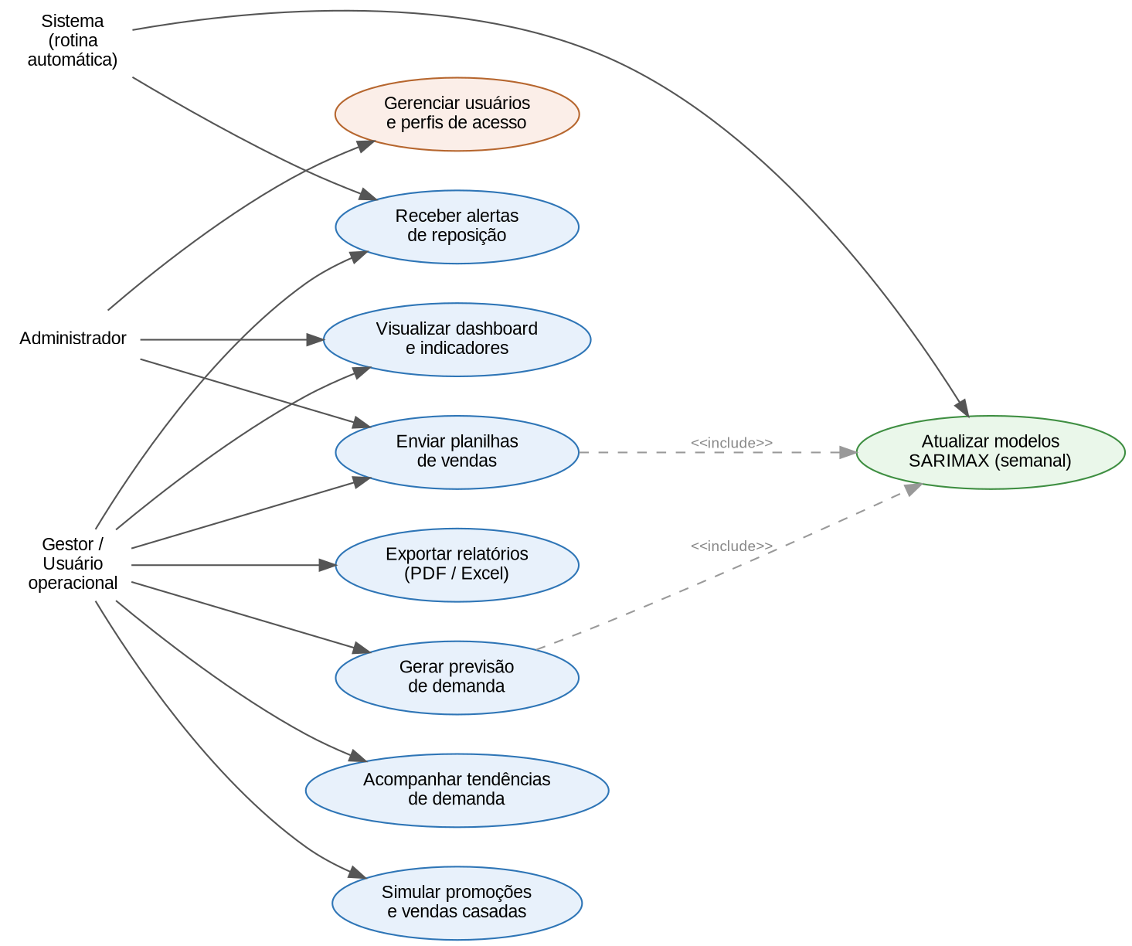
Fonte: Elaborado pelos autores (2026).

Diagrama de Atividades
O diagrama de atividades, exibido na Figura 2, representa o fluxo principal de processamento, desde o envio da planilha mensal até a exportação dos relatórios. Após o envio, os dados são validados e normalizados; caso sejam detectadas inconsistências, o sistema registra log, sinaliza a anomalia e solicita novo envio. Confirmada a consistência, são construídas as séries temporais e as variáveis exógenas, que passam pela ponderação por importância relativa, pelo treinamento e atualização dos modelos SARIMAX, pela avaliação de desempenho e, por fim, pela geração da previsão, atualização do dashboard, emissão de alertas e exportação dos relatórios.

Figura 2 – Diagrama de atividades do fluxo de previsão
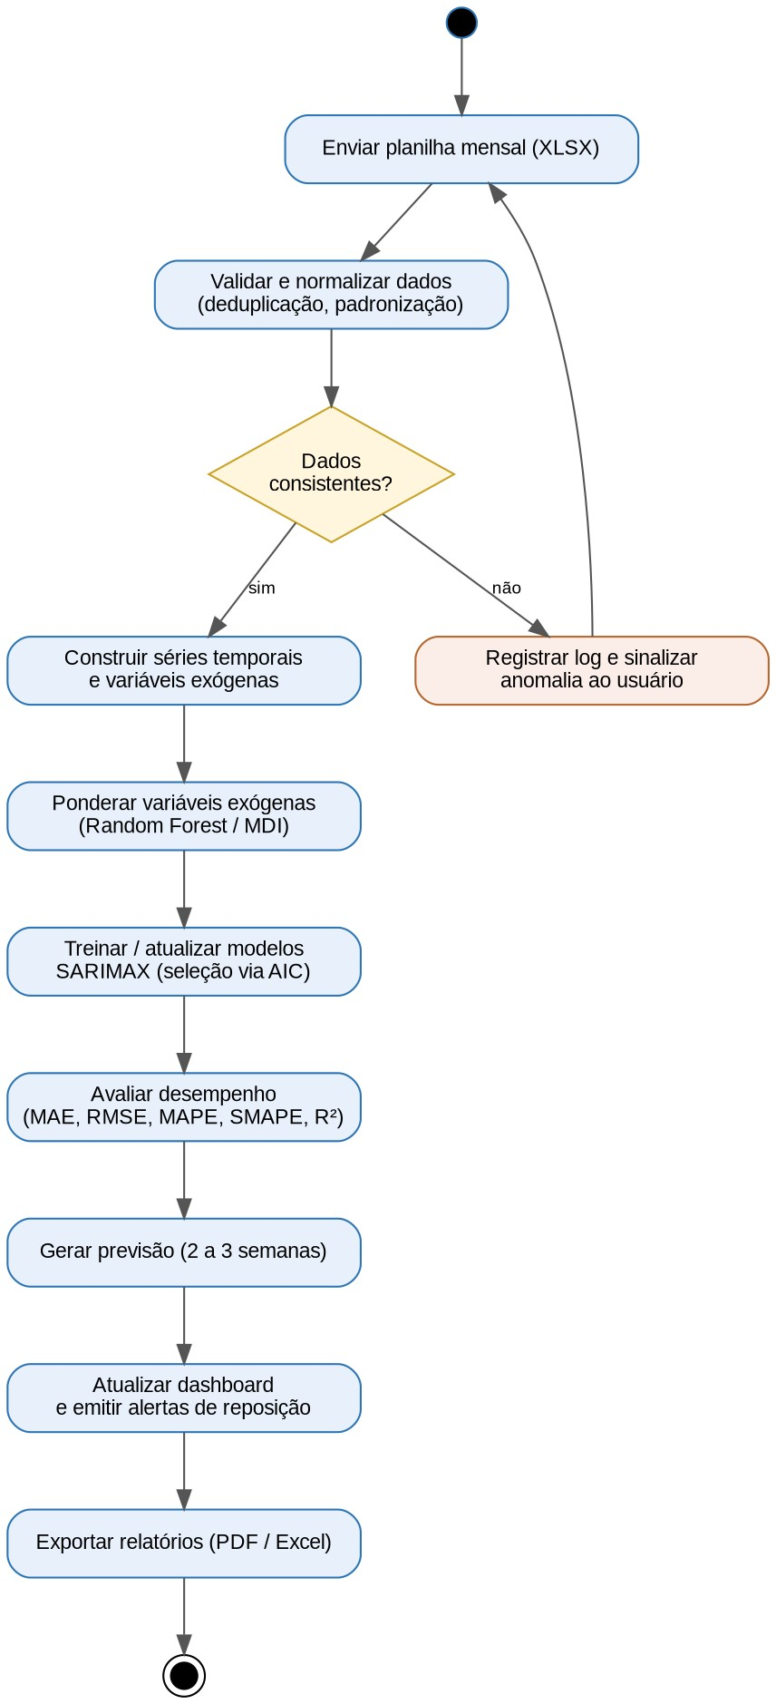
Fonte: Elaborado pelos autores (2026).

Diagrama de Classes
O diagrama de classes, apresentado na Figura 3, descreve as principais entidades do domínio e seus relacionamentos. As classes de origem dos dados (Usuário, PlanilhaUpload, Transacao, ItemVenda, Produto e Unidade) alimentam a construção da SerieTemporal que, em conjunto com as VariaveisExogenas ponderadas, sustenta o ModeloSARIMAX. O modelo gera objetos de Previsao, que por sua vez originam Alertas de reposição e subsidiam a geração de Relatorios e simulações.
Figura 3 – Diagrama de classes
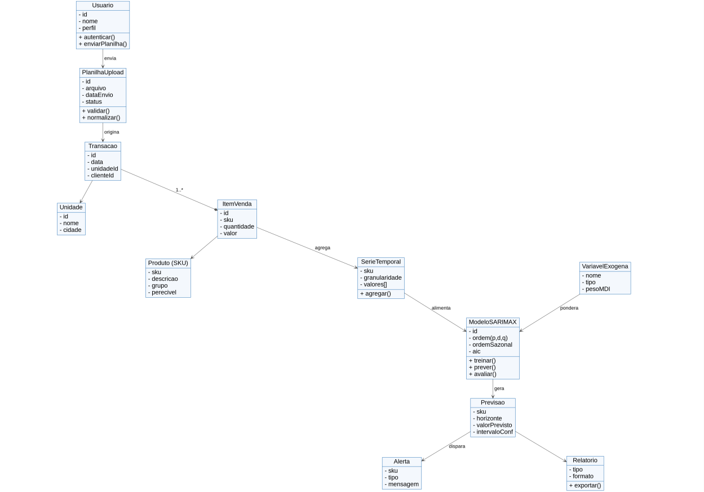
Fonte: Elaborado pelos autores (2026).

Modelagem do Banco de Dados
O modelo entidade-relacionamento, apresentado na Figura 4, organiza o armazenamento dos dados transacionais e dos artefatos analíticos. As tabelas Unidade, Vendedor e Cliente relacionam-se com Transacao, que se desdobra em Item_Venda associado a Produto (SKU). As tabelas Variavel_Exogena, Modelo, Previsao e Alerta dão suporte ao ciclo preditivo, enquanto a tabela Usuario registra os perfis de acesso. O modelo privilegia a rastreabilidade e a integridade referencial entre transações, produtos e previsões.

Figura 4 – Modelo de dados (entidade-relacionamento)
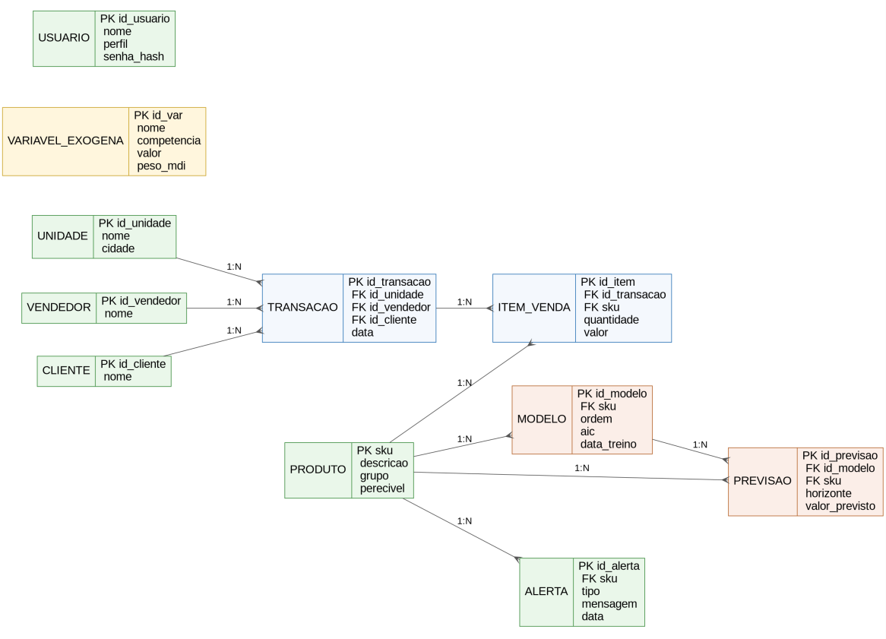
Fonte: Elaborado pelos autores (2026).

Arquitetura do Sistema
A arquitetura lógica, ilustrada na Figura 5, organiza-se em quatro camadas. A camada de ingestão recebe e armazena as planilhas mensais; a camada de processamento realiza a validação, a normalização e a engenharia de atributos; a camada de modelagem executa a ponderação de variáveis, o treinamento SARIMAX com seleção via AIC e a avaliação de desempenho; e a camada de apresentação disponibiliza o dashboard interativo, o módulo de simulação de promoções e a exportação de relatórios. A separação em camadas favorece a manutenibilidade e a evolução independente dos componentes.

Figura 5 – Arquitetura lógica do sistema
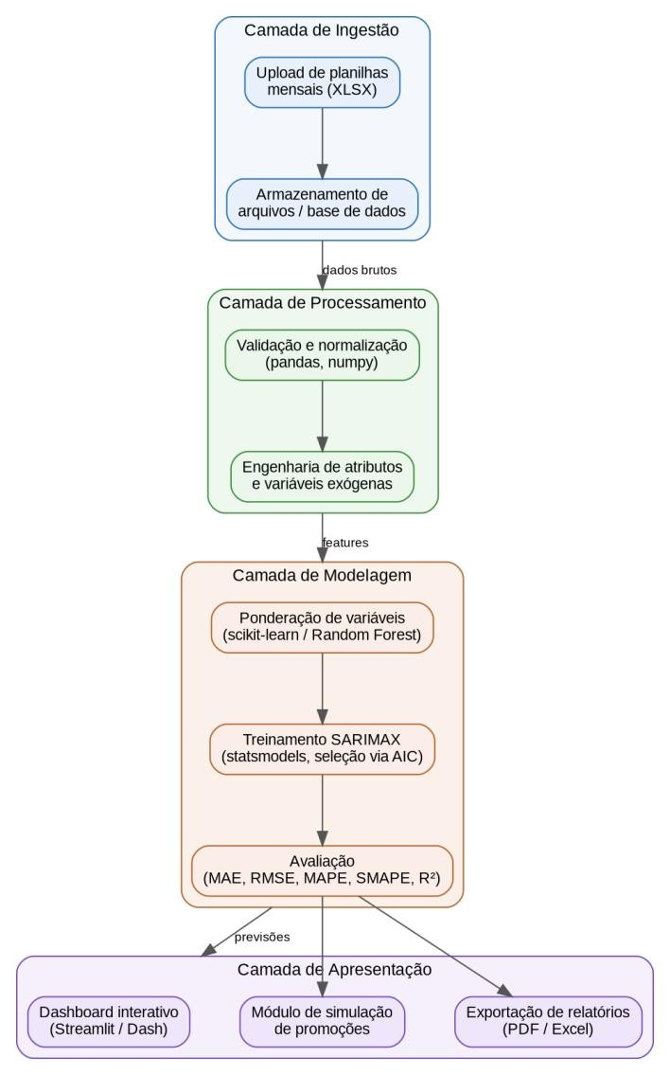
Fonte: Elaborado pelos autores (2026).

Tecnologias, Ferramentas e Componentes
A solução será construída em Python 3.11, organizada em módulos estruturados para produção e em notebooks Jupyter para experimentação. A modelagem preditiva utilizará a biblioteca statsmodels para a estimação do SARIMAX e a scikit-learn para o cálculo da importância de variáveis via Random Forest. O processamento de dados será realizado com pandas e numpy, e a visualização com matplotlib, seaborn e plotly. O dashboard interativo será implementado em Streamlit ou Dash, a definir após prototipagem, e o versionamento do código será feito com Git e GitHub.

O pipeline de dados será organizado em três camadas: ingestão e armazenamento dos arquivos XLSX mensais; processamento e geração das séries temporais e variáveis exógenas; e treinamento, avaliação e geração de previsões com atualização semanal automatizada. Essa organização modular alinha os componentes técnicos às camadas descritas na arquitetura lógica.

PROTOTIPAÇÃO
A prototipação tem por objetivo validar, junto à entidade parceira, a navegação e a disposição das informações antes da implementação definitiva. O protótipo de telas contempla o painel principal (dashboard) com indicadores de desempenho dos modelos e gráficos de tendência de demanda, a tela de upload de planilhas, a tela de previsão por produto e período, a área de alertas de reposição, o módulo de simulação de promoções e vendas conjugadas e a tela de exportação de relatórios em PDF e Excel.

As telas foram concebidas priorizando a usabilidade para usuários não técnicos, com linguagem simples e indicadores explicados, em conformidade com o requisito de usabilidade definido no projeto. As figuras a seguir apresentam o protótipo desenvolvido.

O modelo entidade-relacionamento, apresentado na Figura 4, organiza o armazenamento dos dados transacionais e dos artefatos analíticos. As tabelas Unidade, Vendedor e Cliente relacionam-se com Transacao, que se desdobra em Item_Venda associado a Produto (SKU). As tabelas Variavel_Exogena, Modelo, Previsao e Alerta dão suporte ao ciclo preditivo, enquanto a tabela Usuario registra os perfis de acesso. O modelo privilegia a rastreabilidade e a integridade referencial entre transações, produtos e previsões.

O painel centralizado constitui a interface principal do sistema, projetado para consolidar as informações estratégicas e operacionais em uma única visualização, atendendo ao requisito de disponibilização de um dashboard (REQ11). Como ilustra a Figura 6, a tela inicial destaca os produtos com maior volume de saída no período, evidenciando o top 3 de vendas para facilitar a identificação rápida de tendências e o planejamento para datas especiais pela gestão (REQ06). Adicionalmente, a interface apresenta os indicadores de desempenho do modelo preditivo, traduzindo as métricas estatísticas de erro (como MAPE e SMAPE) em informações visuais acessíveis, garantindo a transparência e a confiabilidade das previsões para usuários não técnicos (REQ04).

Figura 6 – Tela inicial do dashboard com produtos de maior saída e métricas do modelo
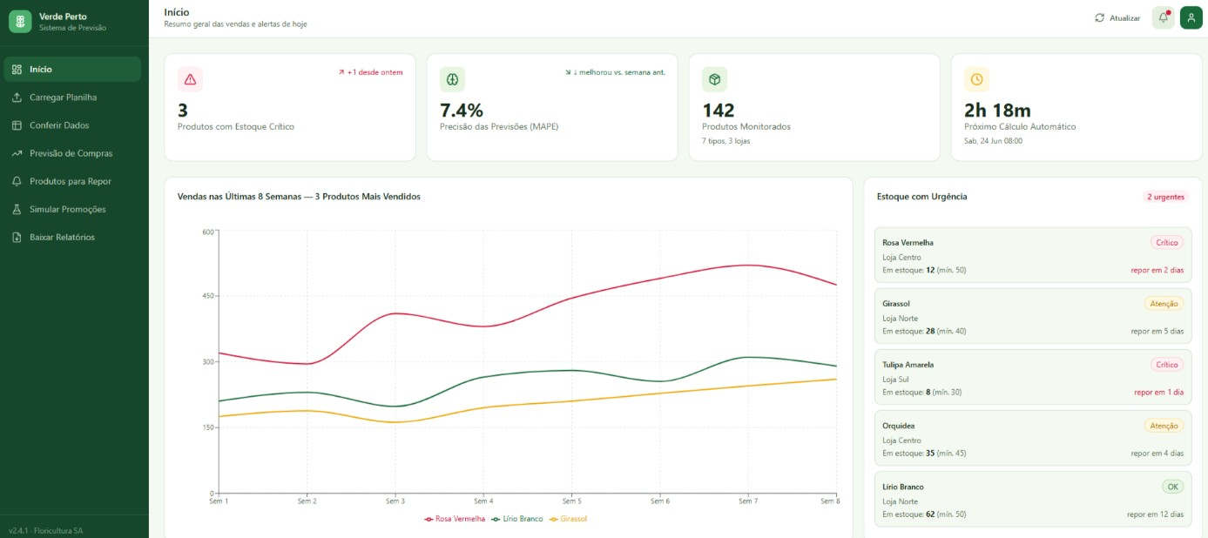
Fonte: Elaborado pelos autores (2026).

A interface de importação atende diretamente ao requisito funcional (REQ01) de submissão simplificada de dados. Como ilustram as Figuras 7 e 8, as telas foram projetadas para que os usuários realizem o upload das planilhas exportadas do sistema financeiro da floricultura, alimentando o modelo de forma contínua.

Figura 7 – Interface de importação de planilhas operacionais
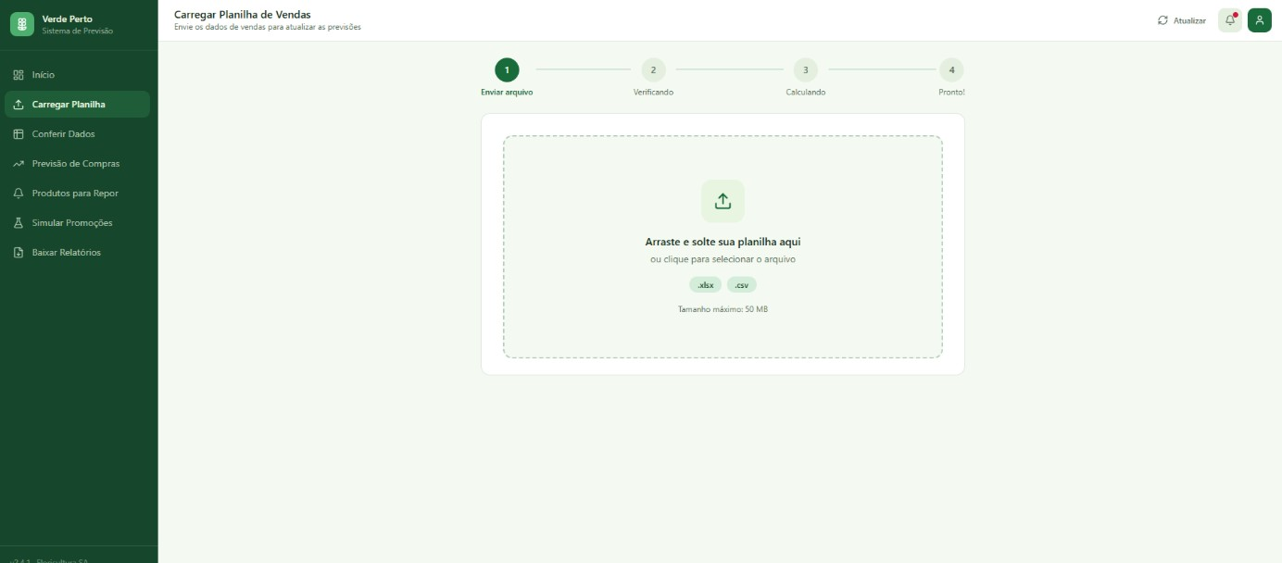
Fonte: Elaborado pelos autores (2026).

Figura 8 – Interface de validação dos dados importados
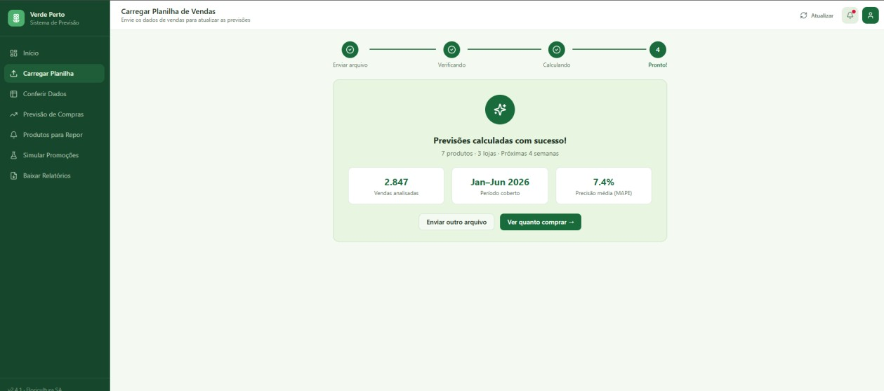
Fonte: Elaborado pelos autores (2026).

Após a carga, o sistema realiza a ingestão e apresenta a consolidação das informações. A Figura 9 atua como um módulo de consulta e exploração de dados, permitindo que o usuário visualize e filtre o dataset importado de forma intuitiva. A tela dispõe de recursos de busca textual livre, filtros por produto e por unidade operacional, além de apresentar indicadores estatísticos resumidos. Este módulo reforça o requisito de usabilidade (RNF-01), ao oferecer uma tabela paginada que facilita a navegação pelo histórico transacional e possibilita a verificação das informações.

Figura 9 – Tela de visualização de dados importados
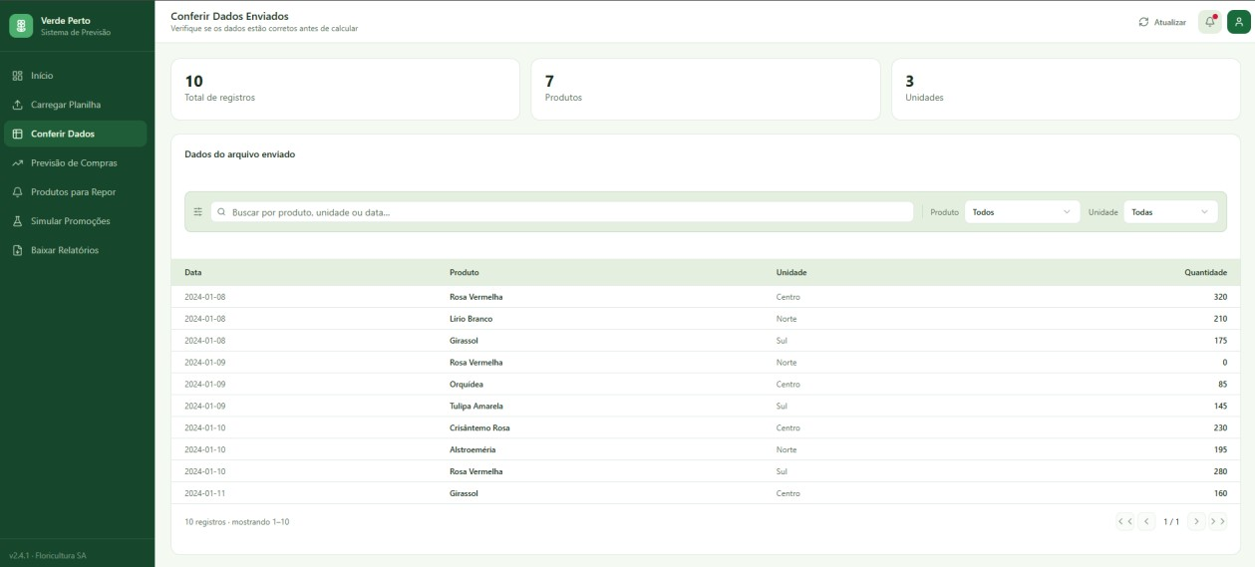
Fonte: Elaborado pelos autores (2026).
O núcleo analítico da solução reside na projeção de demanda baseada no modelo estatístico (REQ02). A Figura 10 ilustra a tela de previsões do SARIMAX, exibindo tanto as estimativas de compra para as próximas semanas quanto os indicadores de desempenho do modelo (REQ04), visando aumentar a assertividade do planejamento logístico.

Figura 10 – Tela de resultados e indicadores de desempenho preditivo do SARIMAX
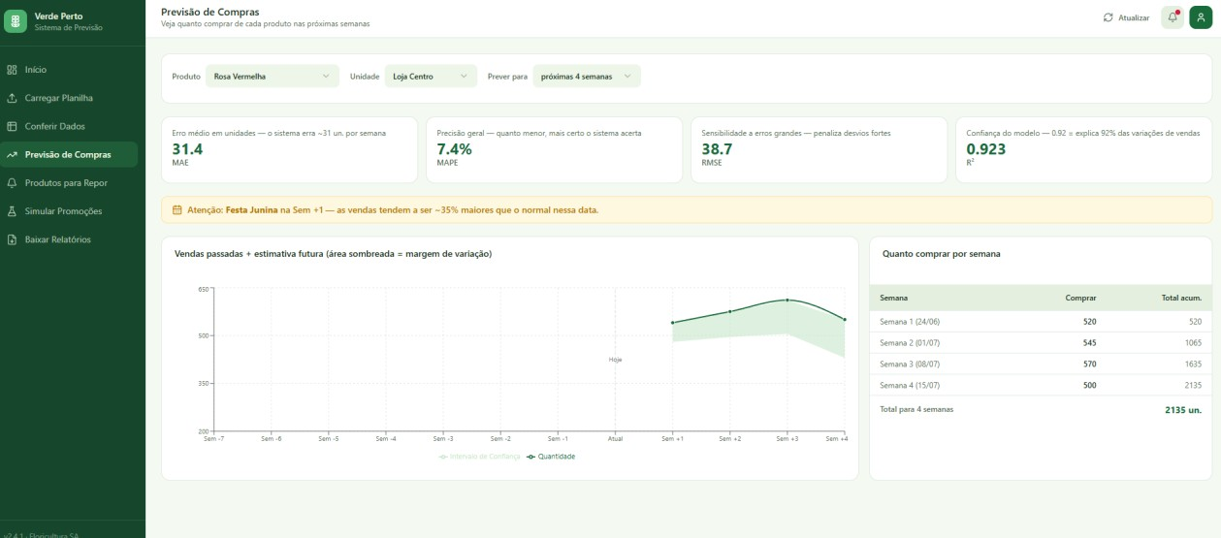
Fonte: Elaborado pelos autores (2026).

A mitigação de rupturas de estoque no setor perecível precisa ser tratada de forma proativa. A Figura 11 detalha o painel de alertas automáticos (REQ09), responsável por notificar a gestão operacional sobre os produtos específicos que necessitam de reposição imediata.

Figura 11 – Painel de alertas automáticos para reposição de estoque
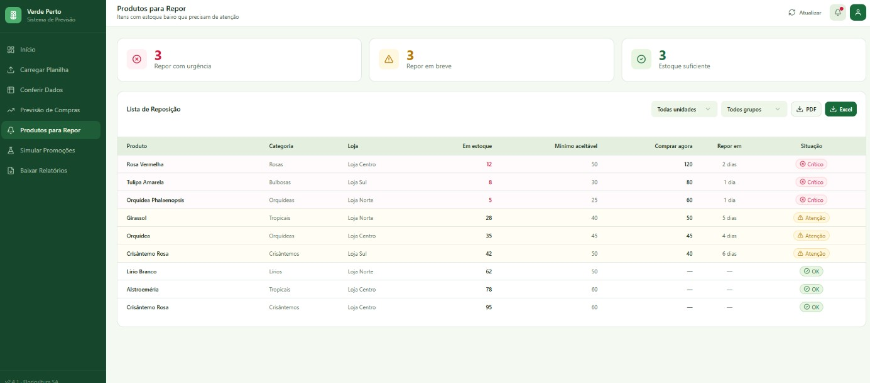
Fonte: Elaborado pelos autores (2026).

Para o apoio direto à decisão comercial e maximização do valor de transação, desenvolveu-se o módulo interativo de simulação (REQ08). Na Figura 12, observa-se o simulador de cenários, onde o usuário pode avaliar o impacto esperado nas vendas ao aplicar estratégias de promoções e vendas conjugadas de produtos.

Figura 12 – Módulo de simulação de promoções e vendas conjugadas
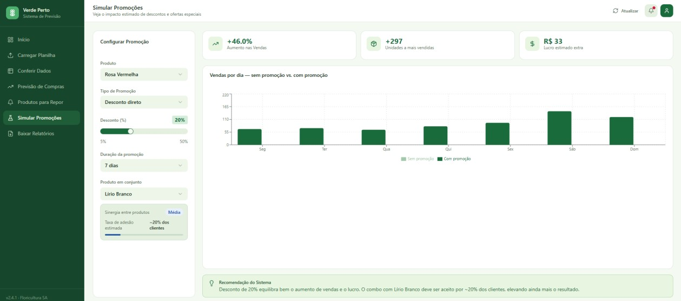
Fonte: Elaborado pelos autores (2026).

Por fim, para assegurar o uso gerencial e a integração das projeções com a rotina da empresa parceira, disponibilizou-se a função de extração de relatórios (REQ10). A Figura 13 apresenta a interface que permite aos usuários a exportação dos dados processados e previsões geradas em formatos PDF e Excel.

Figura 13 – Interface para exportação de relatórios gerenciais
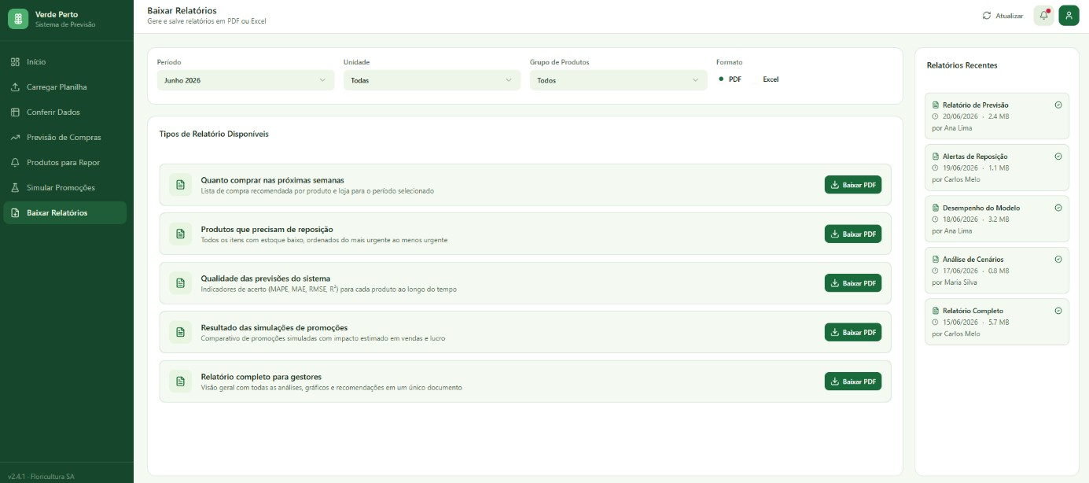
Fonte: Elaborado pelos autores (2026).

10 RESULTADOS ESPERADOS
Espera-se que o sistema proposto produza resultados operacionais diretos para a Floricultura Verde Perto, com destaque para a redução de desperdícios de produtos perecíveis, a mitigação de rupturas de estoque e o aumento da assertividade no planejamento comercial e logístico. Ao substituir o planejamento baseado em conhecimento tácito por recomendações fundamentadas em evidências quantitativas, a empresa passa a antecipar oscilações de demanda, sobretudo em datas comemorativas.

Do ponto de vista preditivo, adotam-se como limiares de aceitação MAPE inferior a 20% para produtos de alto giro e SMAPE inferior a 30% para, ao menos, os dois produtos de maior volume, avaliados em conjuntos de teste hold-out e validação walk-forward. Espera-se, ainda, que a comparação entre as granularidades mensal e diária ofereça subsídios sobre o nível de agregação mais adequado para os produtos perecíveis analisados.

Como resultados de apoio à decisão, o sistema deve entregar a visualização de indicadores de desempenho dos modelos, o acompanhamento de tendências de demanda por período e grupo de produto, a simulação de efeitos de promoções e vendas conjugadas e a exportação de relatórios em formato gerencial. Adicionalmente, o projeto contribui academicamente com a estratégia de ponderação de variáveis exógenas por importância relativa adaptada ao SARIMAX e com a avaliação comparativa entre granularidades mensal e diária para produtos perecíveis. 11 CRONOGRAMA DO PROJETO
O projeto será executado em ciclos iterativos ao longo do segundo semestre de 2026, com entregas parciais orientadas a valor, conforme o cronograma apresentado na Tabela 4.
Tabela 4 – Cronograma de execução do projeto
Etapa | Período | Entrega
Levantamento e refinamento de requisitos | Abr./2026 | Backlog consolidado e validado com a entidade parceira
Modelagem e arquitetura do sistema | Mai./2026 | Diagramas técnicos UML e modelo de dados
Implementação do pipeline de ingestão | Jun./2026 | Pipeline inicial de ingestão e préprocessamento
Engenharia de atributos e análise exploratória | Jun./2026 | Base de features e relatório de EDA
Modelagem preditiva SARIMAX | Jul.–Ago./2026 | Modelos treinados, avaliados e documentados
Dashboard e módulo de simulações | Set./2026 | Interface funcional e validada com usuários
Testes integrados e ajustes finais | Out./2026 | Versão candidata à entrega
Documentação final e entrega | Nov./2026 | Projeto finalizado e documentado
Fonte: Elaborado pelos autores (2026).
REFERÊNCIAS
ARUNRAJ, N. S.; AHRENS, D.; FERNANDES, M. Application of SARIMAX model to forecast daily sales in food retail industry. International Journal of Operations Research and Information Systems, v. 7, n. 2, p. 1–21, 2016. DOI:
10.4018/IJORIS.2016040101.
ASSOCIAÇÃO BRASILEIRA DE NORMAS TÉCNICAS. ABNT NBR 6023: referências: elaboração. Rio de Janeiro: ABNT, 2018.
ASSOCIAÇÃO BRASILEIRA DE NORMAS TÉCNICAS. ABNT NBR 14724: trabalhos acadêmicos: apresentação. Rio de Janeiro: ABNT, 2011.
BOX, G. E. P.; JENKINS, G. M.; REINSEL, G. C.; LJUNG, G. M. Time Series Analysis: Forecasting and Control. 5. ed. Hoboken: Wiley, 2015.
BRASIL. Lei nº 13.709, de 14 de agosto de 2018. Lei Geral de Proteção de Dados Pessoais (LGPD). Brasília, DF: Presidência da República, 2018.
BREIMAN, L. Random forests. Machine Learning, v. 45, n. 1, p. 5–32, 2001.
HYNDMAN, R. J.; ATHANASOPOULOS, G. Forecasting: principles and practice. 3.
ed. Melbourne: OTexts, 2021.
MAKRIDAKIS, S.; SPILIOTIS, E.; ASSIMAKOPOULOS, V. The M4 Competition: 100,000 time series and 61 forecasting methods. International Journal of Forecasting, v. 36, n. 1, p. 54–74, 2020.
PAVLYSHENKO, B. Application of SARIMAX model to forecast daily sales in food retail industry. In: IEEE SECOND INTERNATIONAL CONFERENCE ON DATA STREAM MINING AND PROCESSING, 2019, Lviv. Proceedings... Lviv: IEEE, 2019. p. 356–360.
PRESSMAN, R. S.; MAXIM, B. R. Engenharia de software: uma abordagem profissional. 9. ed. Porto Alegre: AMGH, 2021.
SOMMERVILLE, I. Engenharia de software. 10. ed. São Paulo: Pearson, 2018.
SYNTETOS, A. A.; BOYLAN, J. E. The accuracy of intermittent demand estimates. International Journal of Forecasting, v. 21, n. 2, p. 303–314, 2005.
WIRTH, R.; HIPP, J. CRISP-DM: towards a standard process model for data mining. In: PROCEEDINGS OF THE 4TH INTERNATIONAL CONFERENCE ON THE PRACTICAL APPLICATIONS OF KNOWLEDGE DISCOVERY AND DATA MINING,
2000, London. Proceedings... London, 2000. p. 29–39.

